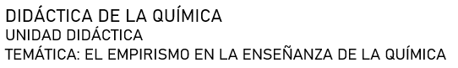
Autor de la unidad
Nombres y Apellidos | Marla Beatriz Camacho Ochoa
Institución Educativa | Octavio Mendoza Duran
Ciudad, Departamento | Valledupar, Cesar
¿Qué?- Descripción general de la unidad
Resumen de la unidad | En esta unidad didáctica vamos aprender de manera divertida y experimental el estudio de las mezclas homogéneas, componentes y unidad de concentración. Se empleara prácticas experimentales por simulación virtual que permiten la experiencia para construir el conocimiento.
Área | Ciencias naturales, tecnología e informática
Temas principales | - Mezclas homogéneas  - Diluciones  - Molaridad
¿Por qué?- Fundamentos de la unidad
Estándares | - Verifico las diferencias entre cambios  químicos y mezclas.  - Establezco relaciones cuantitativas entre  los componentes de una solución.
Derecho básico de aprendizaje | - Explica qué factores afectan la formación de soluciones a partir de resultados obtenidos en procedimientos de preparación de soluciones de  - distinto tipo (insaturadas, saturadas y sobresaturadas) en los que modifica variables (temperatura, presión, cantidad de soluto y disolvente).
Evidencia de aprendizaje | - Identifica los componentes de una solución  y representa cuantitativamente el grado de  concentración utilizando algunas expresiones  matemáticas: % en volumen, % en masa,  molaridad (M), molalidad (m)
Objetivos de aprendizaje | - Identificar las características de las mezclas homogéneas, especialmente las soluciones.  - Reconocer los componentes de las soluciones y los tipos de soluciones de acuerdo a su concentración y estado del solvente.  - Reconocer la importancia de las unidades de concentración.
Propósito de aprendizaje | - Los estudiantes son capaces de identificar y reconocer las características de las mezclas homogéneas.
¿Quién?-Dirección de la unidad
Grado | Los estudiantes de 9° de la Institución Educativa Octavio Mendoza Duran
Conocimientos previos | El estudian debe saber que es: Mezcla. Solvente, soluto y unidades de medidas.
Competencia especifica | Identifica las principales características de las mezclas homogéneas y sus expresiones matemáticas.
Competencias tecnológicas | - Comprender ambientes virtuales de aprendizaje utilizando computadores y móviles.  - Conocer herramientas de comunicación sincrónicas y asincrónicas.  - Usar plataformas, entornos y simulaciones virtuales.
Características del grupo | - Los estudiantes de los grados 9 de IEOMD cuentan con una aproximación de 32 estudiantes (Hombres y mujeres) con un rango de edades entre 14-15 años. En su totalidad los estudiantes son de extracto 1, carecen de laboratorio, pero cuentan con dispositivos y equipos tecnológicos; lo que permite abrir las puertas al desarrollo de esta unidad sin deficiencia de equipos.
¿Dónde?¿Cuándo?- Escenario de la unidad
Lugar | - Aula de clases y laboratorio en su defecto desde casa.
Tiempo aproximado | - 4 horas (dividido en 2 clases de 2 horas)
¿Cómo?-Detalles de la unidad
Metodología de aprendizaje | - El modelo educativo de la institución tiene tres enfoque: tradicional, constructivista y cognitivo.
Procedimientos e instrucciones | Se dará acuerdo a los parámetros de la IE, en la planeación de clase.  - Actividades de preparación: Sugerencias de preparación conceptual.  - Actividades de introducción: Explorar conocimientos previos.  - Actividades de explicación: Teoría de la temática.  - Actividades de aplicación: Practica en clase.  - Actividades de síntesis: Retroalimentación  - Evaluación: Comprobación de saberes adquiridos.

Duración | Actividades del estudiantes | Actividades del docente | Recursos | Herramientas didácticas
Tema: Mezclas homogéneas: soluciones
Inició  5 minutos | - Estar atentos. | - Saludo  - Presentar agenda (orden) de la clase.  - Llamar a lista.  - Organice a los estudiantes para iniciar la clase. | - Lista de asistencia.  - Lapicero o lápiz.  - Vinilos  - Tablero  - Marcadores
Introducción  15 minutos | Responder preguntas orientadoras como: ¿De qué se tratar el tema según las combinaciones de los colores? ¿Qué se hizo con las pinturas? ¿Cuántos colores de pintura se mezclaron? ¿Cuantos colores resultan de la combinación? Luego, se da a conocer el tema:” Mezclas” | - A través de mezclas de pinturas vinilos se invita a los alumnos a descubrir el tema.  - Tomar apuntes de las ideas en el tablero. | - Vinilos  - Tablero  - Marcadores | Lluvia de ideas
Explicación  50 minutos | - Leer y realizar actividad 1 | - Responder dudas y orientar al estudiante sobre la lectura 1 | - Lápiz  - Cuaderno | 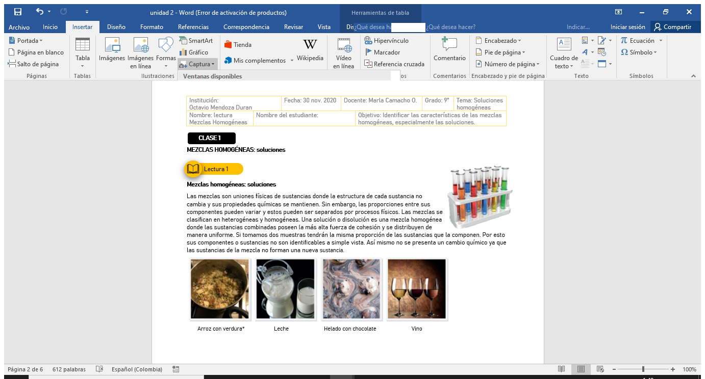
Aplicación y evaluación  40 minutos | Actividad  visualización de la mezcla con soluciones de azúcar y sal simulación Phet | Indique a los estudiantes que ahora deben resolver la practica por visualización de la mezcla con soluciones de azúcar y sal simulación Phet | - Computador.  - Internet. | 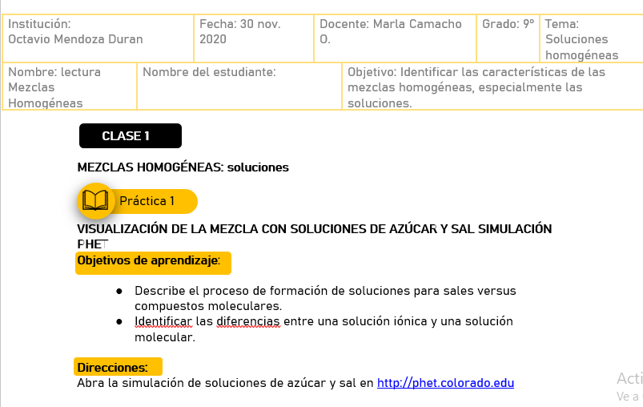
Duración | Actividades del estudiantes | Actividades del docente | Recursos | Herramientas didácticas
Tema: Diluciones
Inició  40 minutos | - Prestar atención y participar. | - Saludo  - Presentar agenda (orden) de la clase.  - Llamar a lista  - Organice a los estudiantes para iniciar la clase.  - Solicite actividades pendientes.  - Explicar con un mapa conceptual cómo se conforma la materia | - Lista de asistencia.  - Lapicero o lápiz.  - Computador.  - Video beam | 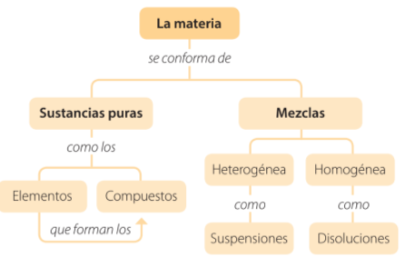
Introducción  20 minutos | - Realizar taller” Cómo preparar una disolución” | Identificar conocimientos previos con preguntas de la cotidianidad, | - Cuaderno  - Lápiz | 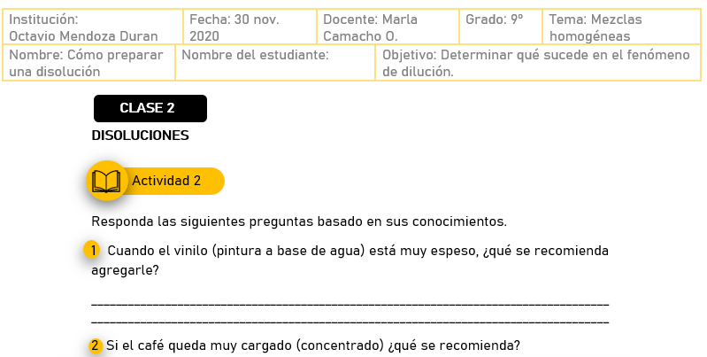
Explicación  30 Minutos | - Prestar atención y participar | Explique en qué consiste la preparación de una dilución y la moralidad como unidad de concentración. | - Guía del docente | 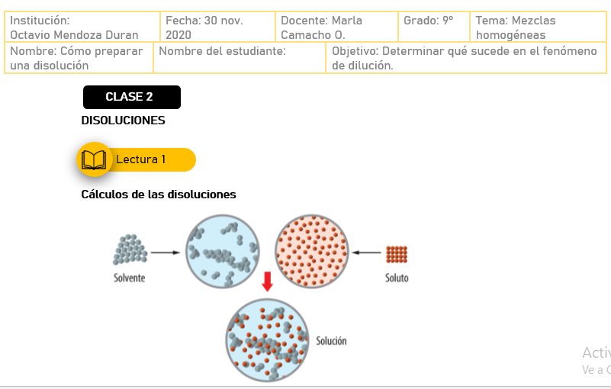
Evaluación | - Realizar practica de laboratorio concentración en Phet | Exponga que se utilizará una simulación virtual para realizar práctica de concentración en Phet | - Computador  - Internet | 